Nama: Aldimas Jaya Dinaga Nugraha Putra

Part 2 – Data Definition Language

Create database alta_online_shop

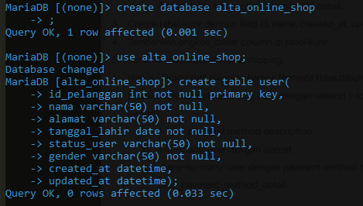

Create table pelanggan, products, product_types

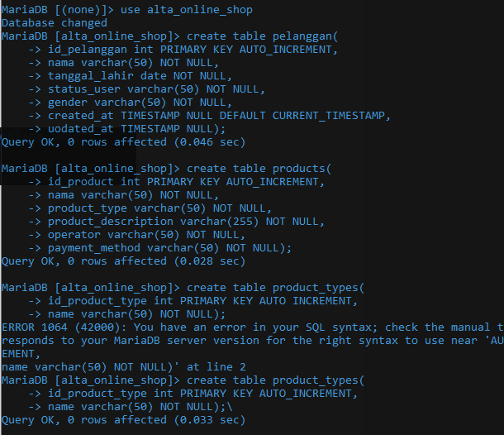

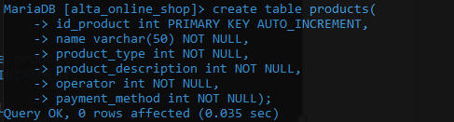

Create table product_descriptions, operators, payment_methods

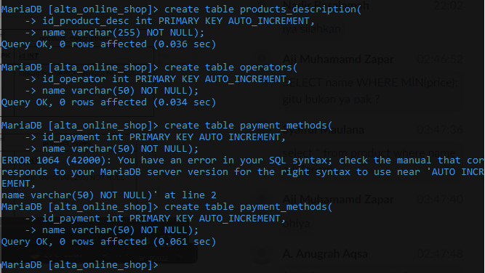

Create table transaksi, detail_transaksi

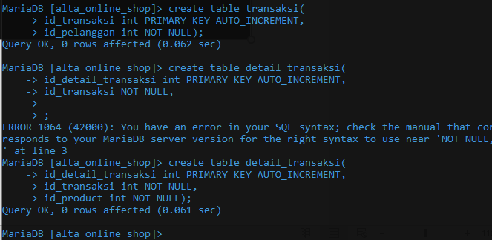

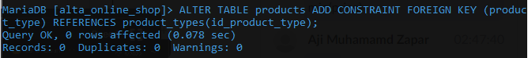

3. Create tabel kurir dengan field id, name, created_at, updated_at

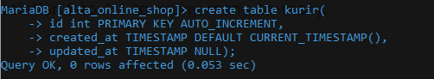

4. Tambahkan ongkos_dasar column di tabel kurir

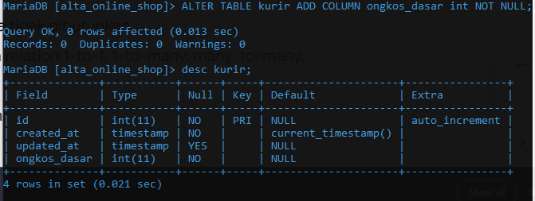

5. Rename tabel kurir menjadi shipping

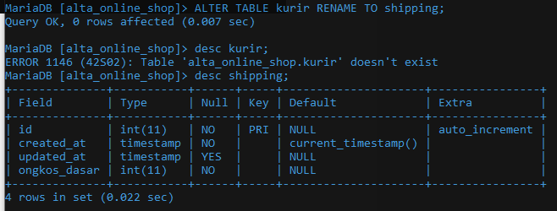

6. Hapus / Drop tabel shipping karena tidak dibutuhkan

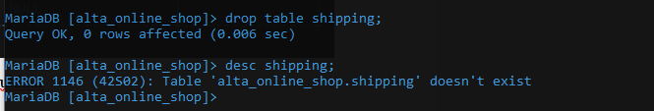

7. a. 1-to-1: Payment method description

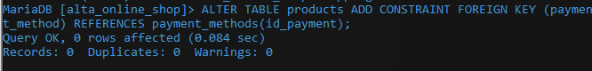

b. 1-to-many: user dengan alamat

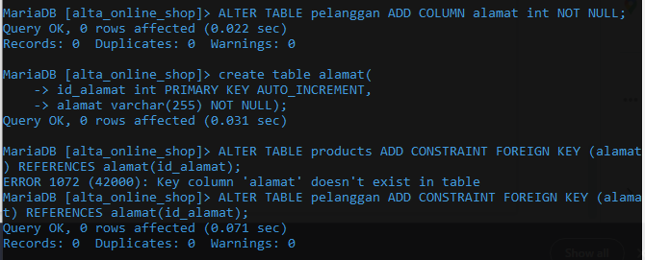

c. many-to-many: user dengan payment method menjadi user_payment_method_detail

